GUÍA DE Ingles N° 2
Curso: 4° básico | Fecha: 24/03  31/03 | Calificación: | Puntaje Ideal: | Puntaje Obtenido:
Nombre del estudiante:

Objetivo de aprendizaje | Indicadores de Evaluación
06: Leer y demostrar comprensión de textos como cuentos, rimas, chants, tarjetas de saludo, instrucciones y textos informativos, identificando: ideas generales del texto; personajes y acciones; vocabulario aprendido, palabras conocidas y expresiones de uso muy frecuente (I want...; Here!).  13: Escribir (por ejemplo: copiar o completar) palabras y oraciones simples de acuerdo a un modelo, acerca de temas conocidos o de otras asignaturas. | - Identifican información explícita del texto.  - Escriben oraciones o palabras de acuerdo con imágenes o palabras dadas.

Instrucciones:
- Escribe tu nombre en el casillero indicado.

- Look and read the time on the clock. (Observa y lee la hora en el reloj).

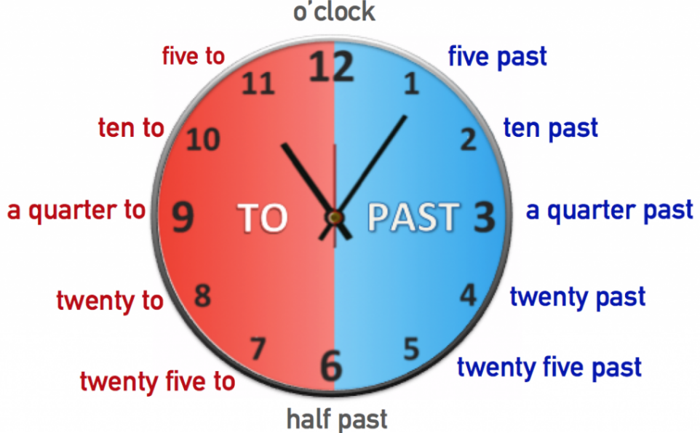

- Write the time in words. (Escribe la hora en palabras).
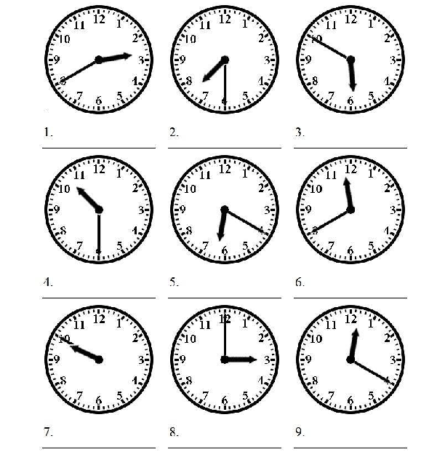

- Read the text and answer the questions. (Lee el texto y responde las preguntas).

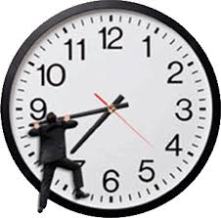
- When does Sally get up?
_____________________________________
2)What does Sally do after school?
_____________________________________
3)When does Sally does her homework?
_____________________________________
4)When does she goes to bed?
_____________________________________
- Read and order the sentences. (Lee y ordena las oraciones).

1
2

3

4

5

6

7

